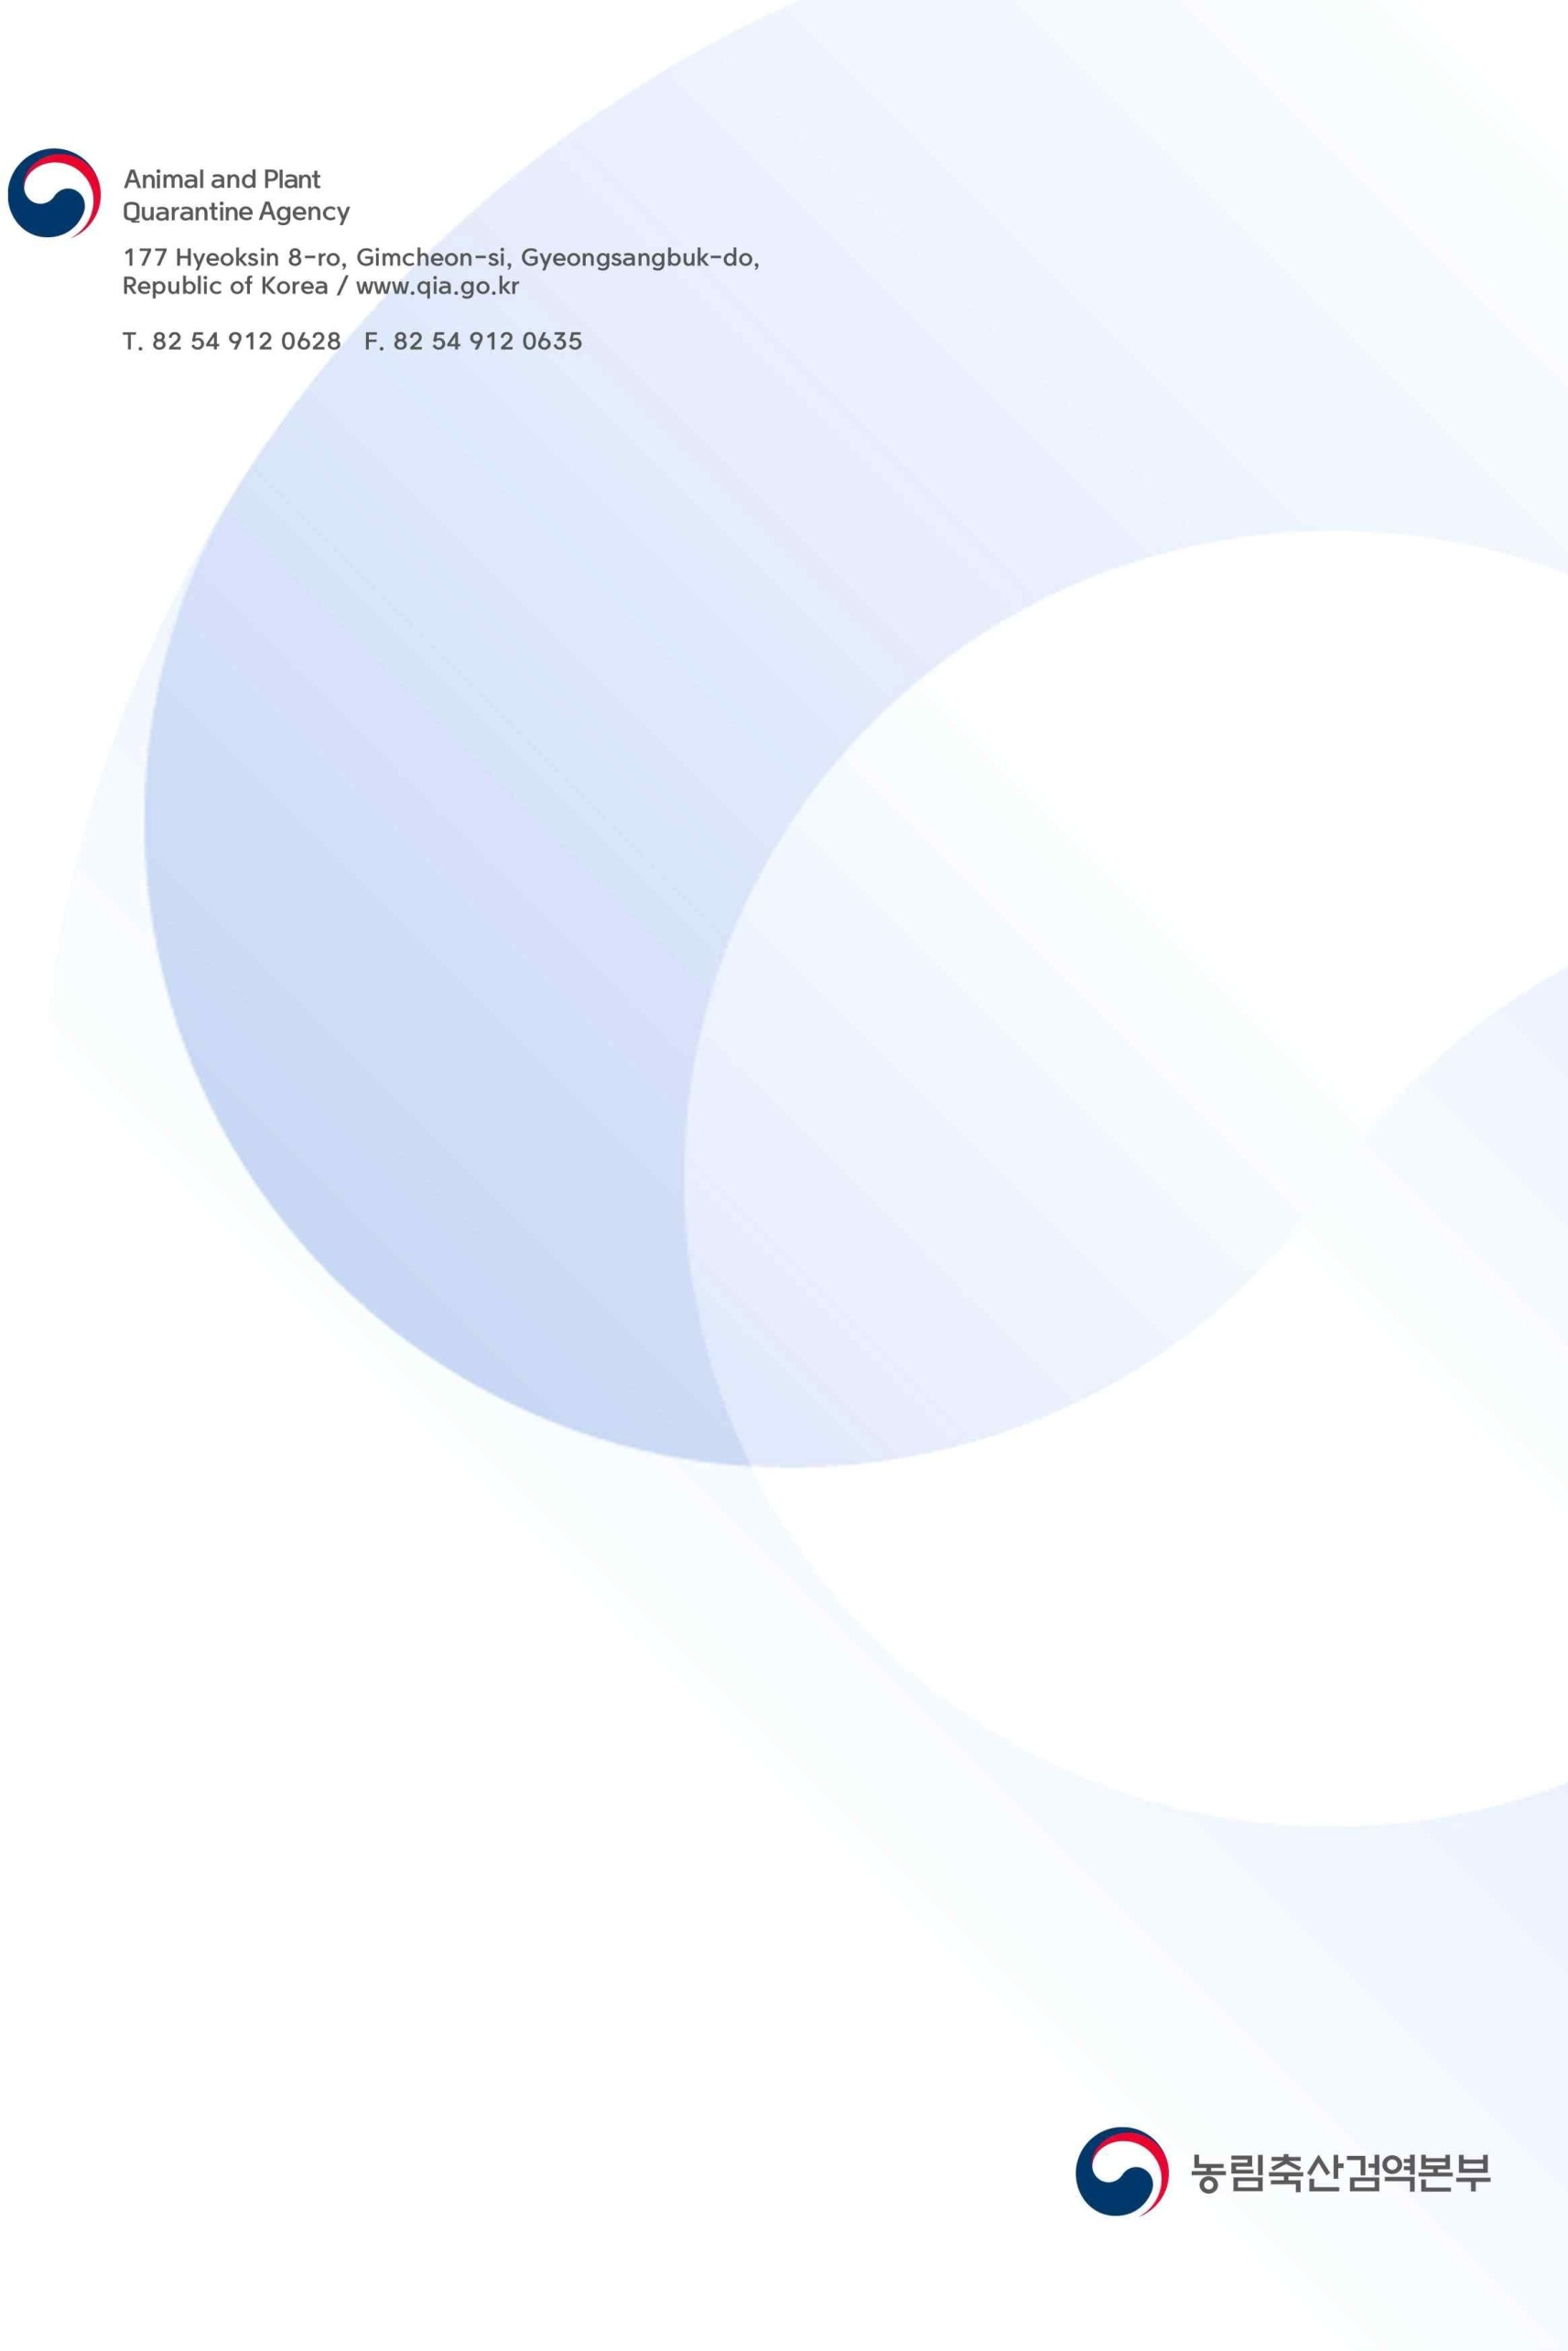

15 Haziran 2020
Sn. Harun SEÇKİN
Genel Müdür Vekili
Türkiye Cumhuriyeti
Tarım ve Orman Bakanlığı
Gıda ve Kontrol Genel Müdürlüğü

Sn. Harun SEÇKİN,

Size bu yazıyı Türkiye’de Kore Cumhuriyeti için 2020 sezonunda üretilen taze kiraz meyvelerine yönelik Malların Uygunluk Doğrulamasına İlişkin Düzenlemeler (AVCC) ile ilgili olan 12 Haziran 2020 tarihli yazınıza cevaben göndermekteyiz.

Yaşadığımız COVID-19 pandemisi Hayvan ve Bitki Karantina Kurumu (APQA) müfettişlerinin Türkiye’nin yabancılara yönelik politikasına ve Koreli müfettişlerin güvenliğine bağlı olarak AVCC sürecini yürütmelerine izin vermemektedir.
Resmi yazınız ile bizden Türkiye NPPO tarafından yapılan kiraz ihracat kontrolleri ile operasyonlarını yapmamızı talep etmiştiniz. Buna bağlı olarak, APQA ticaret üzerindeki ciddi etkiden kaçınılması için aşağıdaki ara önlemleri önermektedir:

- 2020 sezonunun başlamasından önce, Türkiye NPPO tarafından aşağıdaki bilgilerin özetini içeren bir raporun APQA’ya en kısa sürede verilmesi.
∙AVCC teftişinin süresi ve tahmini ihracat miktarları
∙MB işleme tesislerinin yeri ve sevkiyat limanı, vs.
∙Blumeriella jaapii zararlısının bulunmadığı ve düşük vmiktarda Wilsonomyces carpophilus bulunması bilgisi de dahil olmak üzere, üretim sezonunda Kore’ye ihracat yapan meyve bahçelerindeki karantinaya tabi zararların izlenme/kontrol sonuçları

∙Temel hijyen yönetimi, sıhhi koşullar ve ambalaj tesisinin düzenli dezenfeksiyonu ile ilgili sonuçlar
∙Aşağıda örnekleri verilen haşere karşıtı önlemlerin sonuçları
- pencere ve havalandırma deliklerine takılı ağlar (en fazla 1.6 mm x 1,6 mm) ve
- hava perdeleri, kauçuk perdeler, çift kapılar ve diğer haşere geçirmez olanaklar veya yapışkan tuzaklar, vb. gibi haşere önleyici vasıtaların montajı veya
- ihracat ambalaj tesisinin diğer haşere önleyici vasıtalarla donatılmaması halinde, alternatif önlemler.
∙Metil Bromür (MB) fümigasyonu ile ilgili cihazların ve fümigasyon tesislerinin kontrol sonuçları [Ek 2]

- Türkiye NPPO tarafından sunulan özet raporunun incelenmesine müteakiben, uygun ise ticaret başlaması bilgisini vereceğiz.

- Türkiye NPPO tüm fümigasyon işlemi prosedürlerini yönetmeli veya gözetmelidir ve her ihracat partisi ile birlikte bitki sağlığı belgesine (PC) ilaveten aşağıdaki belgeleri düzenlemelidir.
∙MB fümigasyon belgesi eklenecektir (Türkiye NPPO müfettişinin adı ve imzası)
∙MB fümigasyon belgesinin numarası ilave beyana veya bitki sağlığı belgesinin fümigasyon işlemi sütununa yazılacaktır.

- APQA, fümigasyon işlemi kaydının kontrolünü ve laboratuar testi için örnek alınmasını da içerecek şekilde, ithalat denetimini artıracaktır.

Bu ara önlemler yalnızca 2020 sezonunda geçerlidir (31 Temmuz tarihine değin).

MB fümigasyon bilgilerinin şu şekilde olduklarını teyit ederim: meyvenin çekirdek sıcaklığı 20℃ veya daha yüksek olmalıdır, 3 saat süreli 145g/m³ dozaj uygulanmalıdır ve MB nihai gaz yoğunluğu 106g/m³ veya daha yüksek olmalıdır.

Size ve personelinize sağlıklı günler diliyor ve ticaretin en kısa sürede normale dönmesini umuyorum.

Sorularınız varsa benimle irtibata geçmekte lütfen tereddüt etmeyiniz.

Saygılarımla,

Jung Bin KIM

Müdür
Bitki Karantinası İhracat Yönetimi Bölümü
Hayvan ve Bitki Karantinası Kurumu (APQA)
Tarım, Gıda ve Köyişleri Bakanlığı (MAFRA)

Bilgi: Kore Cumhuriyeti Türkiye Büyükelçiliği

